É possível produzir eletricidade de dia e de noite?
  - A realidade dos sistemas híbridos termoelétricos com PCM
Sim, um gerador termoelétrico pode produzir eletricidade sem depender diretamente da luz naquele instante. Para isso, precisa manter suas duas faces em temperaturas diferentes. O desafio é sustentar essa diferença e entregar energia suficiente ao equipamento conectado, inclusive durante as transições entre dia e noite.
Combinar aquecimento solar, armazenamento térmico e resfriamento pode ampliar o período de geração. Os estudos discutidos aqui são demonstrações experimentais, não uma promessa de abastecimento contínuo de casas. Um uso potencial está em sensores de baixo consumo, desde que o balanço de energia e as condições do local sejam favoráveis. [1–3]
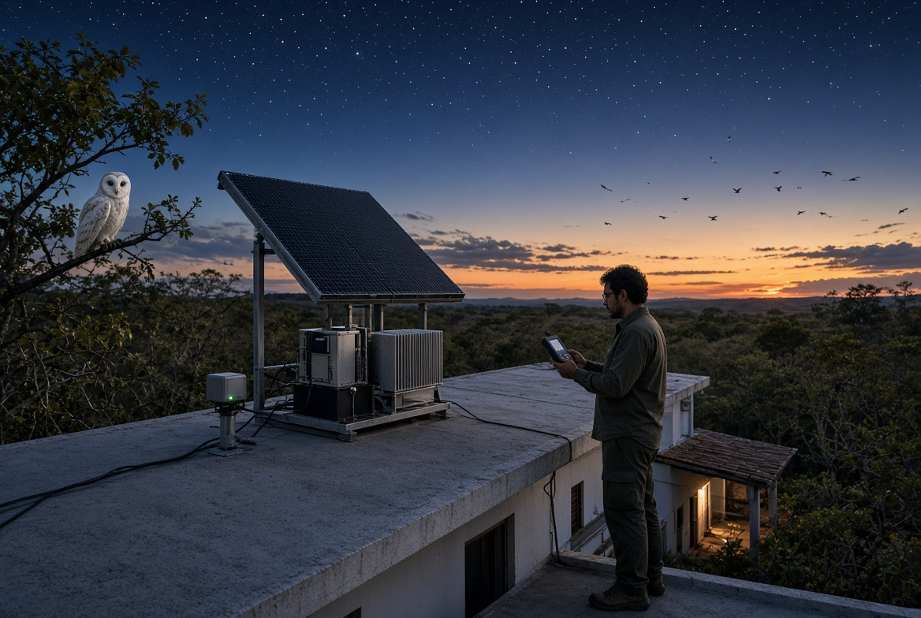
Imagem 2 — Representação conceitual gerada por IA de um sistema de captação de energia em um telhado ao anoitecer. A cena não documenta um protótipo dos estudos nem comprova alimentação elétrica da residência.
Fonte: SGES (2026).

A diferença de temperatura é o que permite gerar eletricidade
Um gerador termoelétrico, ou TEG, converte parte do calor que o atravessa em eletricidade. Ele precisa de uma fonte que forneça calor e de um meio que o receba. Aquecer todo o módulo à mesma temperatura não basta: sem diferença entre as faces, sua tensão termoelétrica tende a zero. [4]
Durante o dia, uma superfície absorvedora pode aquecer uma das faces. A outra troca calor com o ambiente ou com um reservatório térmico. À noite, uma superfície voltada para o céu pode perder mais energia por radiação do que recebe, ficando mais fria que o ar. Essa diferença também pode ser aproveitada. O módulo não fica à temperatura do espaço: sua temperatura resulta das trocas com o céu, o ar e os componentes próximos. [3, 6]

Como funciona o efeito Seebeck
O efeito Seebeck produz uma tensão quando materiais termoelétricos estão submetidos a uma diferença de temperatura. Em módulos usuais, elementos semicondutores dos tipos p e n são interligados em série elétrica, para somar tensões, e em paralelo térmico, pois todos se estendem entre as faces quente e fria. As placas externas conduzem calor, mas isolam eletricamente os contatos. [4, 5]
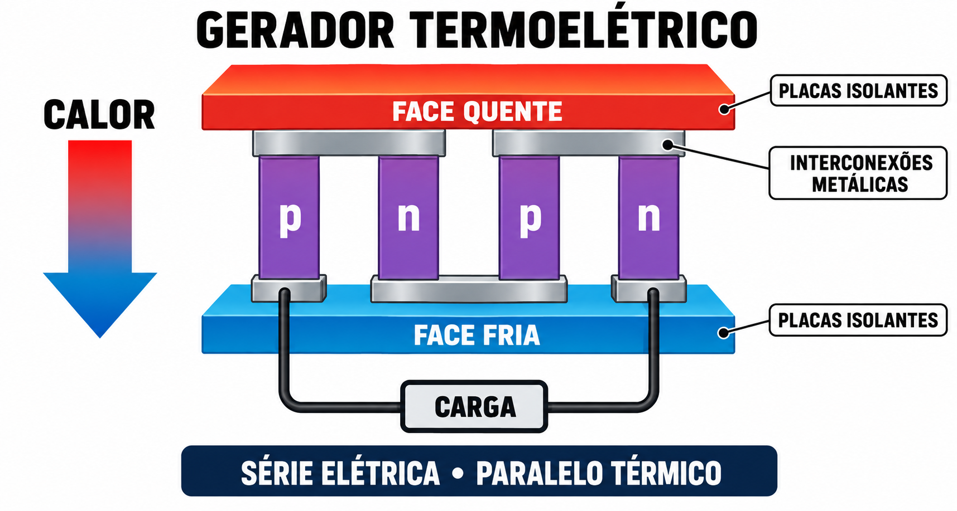
Imagem 1 — Esquema simplificado de um TEG: elementos p e n ligados em série elétrica e em paralelo térmico, entre placas eletricamente isolantes. Os fios saem das interconexões metálicas.
Fonte: SGES (2026).
Para uma aproximação em que o coeficiente do módulo varia pouco com a temperatura:
$V_{oc} ≈ α_{módulo} ΔT$
V_oc é a tensão em circuito aberto, em volts; α_módulo é o coeficiente Seebeck efetivo do módulo, em volts por kelvin; ΔT é a diferença de temperatura medida entre suas faces. Um valor do coeficiente de um único material não pode ser aplicado diretamente a um módulo com muitos pares. Diferenças de temperatura têm o mesmo valor numérico em K e °C; temperaturas absolutas em kelvin são escritas sem o símbolo de grau. [4]
O indicador adimensional ZT ajuda a comparar materiais, mas não corresponde à eficiência elétrica de um equipamento completo:
$ZT = \frac{α^{2} σ T}{κ}$
Nessa expressão, α é o coeficiente Seebeck do material, σ sua condutividade elétrica, κ sua condutividade térmica e T a temperatura absoluta em kelvin. Contatos, perdas térmicas e condições de operação também afetam o resultado do dispositivo. [5]

O PCM armazena calor e tem capacidade finita
PCM é a sigla em inglês para material de mudança de fase. Ao fundir, ele pode absorver energia térmica sem um grande aumento de temperatura; ao solidificar, pode liberar parte dessa energia. Ele não armazena eletricidade e não cria energia. Sua capacidade depende da quantidade de material, das propriedades térmicas e da fração que efetivamente muda de fase. [1]
No sistema solar estudado, o reservatório recebe calor durante o aquecimento. Depois, pode funcionar como a região mais quente enquanto a superfície externa esfria. Esse processo prolonga uma diferença de temperatura, mas o estoque térmico se esgota. Em ciclos sucessivos, é necessário recarregá-lo e restabelecer as condições térmicas apropriadas.
Mais PCM não significa automaticamente mais eletricidade. O tamanho do reservatório altera o tempo de carga, a transferência de calor, a massa e as perdas. A melhor combinação depende do ensaio e da aplicação; não existe um tamanho universalmente ótimo. [1, 2]

O que muda quando anoitece
O resfriamento radiativo aproveita a emissão infravermelha da superfície. A atmosfera é relativamente transparente em parte da faixa de 8 a 13 μm, mas vapor de água, nuvens, obstruções e trocas com o ar influenciam o saldo térmico. Um céu limpo favorece muitas configurações, sem garantir por si só uma determinada potência. [6]
O PCM não é obrigatório para toda geração noturna. Raman, Li e Fan demonstraram um dispositivo sem esse reservatório, com a face fria ligada a um radiador voltado para o céu e a face quente recebendo calor do ar. O experimento de 2019 atingiu 25 mW/m² e alimentou um LED. Isso não equivale a iluminação residencial. O valor de 0,5 W/m² divulgado para melhorias era uma projeção, não a medição daquele protótipo. [3]
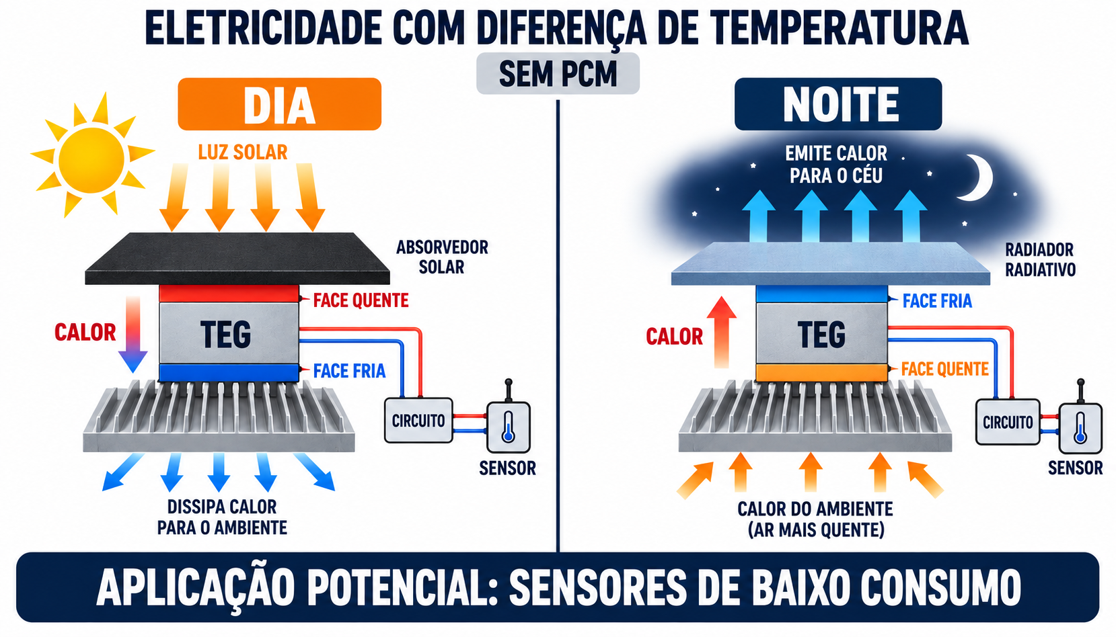
Imagem 3 — Configuração conceitual sem PCM. De dia, o calor atravessa o TEG do absorvedor para o ambiente; à noite, pode fluir do ambiente para a superfície resfriada por radiação. O circuito deve lidar com a inversão de polaridade. As duas superfícies ilustram funções térmicas, não um material que muda de cor automaticamente.
Fonte: SGES (2026).
Quando a diferença de temperatura muda de sentido, a polaridade nos terminais também pode mudar. Isso não transforma o módulo em uma fonte de corrente alternada equivalente à rede elétrica. Perto da igualdade de temperaturas, a potência pode ficar muito baixa. O circuito de alimentação precisa lidar com essas transições. [4, 7]

O que os dois estudos centrais de 2025 mostram
Wang, Lu, Jiao e Han publicaram um estudo experimental sob irradiação solar simulada [1] e uma análise de energia, exergia, economia e ambiente, chamada 4E [2]. Os resultados abaixo pertencem a condições distintas. “80-AB” é a identificação da unidade usada pelos autores, não uma recomendação de montagem.
Tabela 1 — Resultados selecionados sem combinar ensaios diferentes
Estudo | Condição | Fase ou período | Grandeza | Resultado | Interpretação
[1] | 8 simuladores; 5 h de exposição | Iluminação / transição posterior | Energia elétrica por área | 4,4 / 0,19 Wh/m² | Valores de fases diferentes; não são potências.
[1] | 10 h de exposição | Transição posterior | Duração e energia por área | 8,18 h; 414 mWh/m² | Não associar essa duração aos 0,19 Wh/m² da linha anterior.
[1] | Quase 10 h; unidade isolada com filme | Total do ensaio | Energia elétrica por área | 8,78 Wh/m² | Resultado dessa configuração, não produção diária garantida.
[2] | 80-AB; 8 simuladores | Condição analisada | Média da potência máxima por área | 0,84 W/m² | Métrica reportada, não potência constante durante 24 h.
[2] | 80-AB; cerca de 968 W/m² | Condição analisada | Eficiência exergética máxima | Cerca de 0,124% | Não é eficiência fotovoltaica nem rendimento universal do TEG.
[2] | 10 h de exposição | Projeção anual | Emissões evitadas estimadas | Até cerca de 1,11 kg de CO₂/ano | Estimativa dependente de hipóteses; não medição anual em campo.
Fontes da Tabela 1: resumo e destaques dos estudos [1] e [2]. As áreas usadas para normalizar W/m² e Wh/m² não puderam ser confirmadas no material primário acessível. Os valores são mantidos como publicados, sem conversão para potência por telhado, número de módulos ou comparação direta com painéis fotovoltaicos.
O primeiro estudo também informa cerca de 110 mV em circuito aberto e 0,34 W/m² com carga de 5 Ω. [1] Essa medição não deve ser confundida com os 0,84 W/m² da análise 4E. [2]
A análise 4E apresenta um indicador econômico DPW, mas sua normalização não permite tratá-lo aqui como preço comercial em dólares por watt-pico. [2] Sem confirmar a definição completa, a área, os custos incluídos e a vida útil, não cabe afirmar vantagem econômica sobre a energia solar fotovoltaica. Também não cabe converter a estimativa de CO₂ evitado em kWh sem o fator de emissão correspondente.

Tensão potência e energia não são a mesma coisa
Tensão em circuito aberto é uma informação útil, mas não mostra sozinha o que o gerador consegue alimentar. Para avaliar uma aplicação, é preciso medir tensão e corrente com uma carga conectada. A potência elétrica é P = V × I; a energia é a potência acumulada ao longo do tempo. Assim, W e mW indicam potência, enquanto Wh e mWh indicam energia.
No modelo elétrico simplificado de uma fonte com resistência interna, mantendo a diferença de temperatura fixa, a potência máxima em uma carga resistiva ocorre quando sua resistência iguala a resistência interna:
$P_{máx} = \frac{{V_{oc}}^{2}}{4 R_{int}}$
A relação é uma aproximação de casamento de carga, não uma promessa de potência em qualquer condição. Durante um ciclo térmico real, a temperatura, a resistência e as perdas podem variar. O circuito eletrônico também consome energia; o que importa para o sensor é a energia líquida entregue depois dessas perdas. [4, 7]
Há conversores projetados para entradas muito baixas e de qualquer polaridade. A documentação do LTC3109, por exemplo, descreve essa função com componentes externos e armazenamento elétrico. [7] Um conversor não é um “elevador passivo” de potência: aumentar a tensão não cria energia nem dispensa verificar partida, corrente disponível e eficiência.

Clima autonomia e limites práticos
Umidade e nuvens podem reduzir a capacidade de resfriamento radiativo, mas não há um limite único de umidade ou de temperatura que determine o funcionamento de todos os sistemas. Vento, céu visível, emissividade, isolamento e geometria também importam. Em clima quente e úmido, o resultado precisa ser medido no local; não se deve declarar impossibilidade universal nem independência climática. [6]
Um sensor pode funcionar por pulsos: mede, transmite e volta ao modo de baixo consumo. Ainda assim, a energia captada deve cobrir todo o ciclo. Uma bateria ou capacitor pode ser necessário para picos de transmissão e intervalos de geração insuficiente. PCM e armazenamento elétrico desempenham funções diferentes. [7]
Tabela 2 — Potenciais benefícios e limites do conjunto
Aspecto | Potencial | Limitação
Operação | O PCM pode prolongar diferenças de temperatura. | Capacidade térmica finita; transições e clima podem interromper a alimentação útil.
Projeto térmico e elétrico | O TEG converte calor sem peças móveis no módulo. | Contatos, vedação, circuito, isolamento e durabilidade precisam de validação.
Economia | Pode ser interessante para sensores de difícil acesso. | Custo total, manutenção e autonomia devem ser comparados para a mesma função; não há vantagem universal demonstrada.
Ambiente | Pode aproveitar calor disponível e reduzir trocas de baterias em aplicações adequadas. | Benefício depende da energia efetivamente substituída, fabricação, materiais, vida útil e descarte.
Síntese das condições de operação discutidas em [1–7]. Os benefícios são condicionais, não garantias de desempenho ou de impacto ambiental.

Aplicações potenciais e usos já existentes
Os sistemas solares híbridos com PCM estudados aqui devem ser apresentados como pesquisa experimental. Sensores ambientais e monitoramento remoto são aplicações potenciais, não prova de que esses protótipos já operem por décadas sem manutenção. Transmissores de rádio, comunicação celular e outros equipamentos têm demandas que precisam ser verificadas individualmente.
A termoeletricidade já é utilizada em outros contextos. Geradores termoelétricos de radioisótopos, os RTGs de algumas missões espaciais, convertem calor do decaimento radioativo em eletricidade. Eles não dependem do ciclo solar e não demonstram a autonomia de um dispositivo solar com PCM. [8]
Aproveitar calor industrial também exige uma fonte térmica disponível e um caminho para rejeitar calor. Uma possibilidade de recuperação não equivale a uma instalação comercial comprovada. Para comparar com painéis fotovoltaicos e baterias, seria necessário usar a mesma área de referência, energia útil, serviço prestado e período de operação. Não é adequado comparar eficiência exergética com eficiência fotovoltaica nem extrapolar os ensaios para abastecimento doméstico.

Fazendo um gerador termoelétrico
Antes de iniciar a montagem, consulte o estudo original e as fichas técnicas dos componentes citados nas referências. A massa e a fração de enchimento do PCM, as dimensões internas do reservatório, a expansão do PEG utilizado, a pressão de montagem do TEG, as propriedades ópticas do filme e os parâmetros do conversor precisam ser definidos para os componentes escolhidos. Parte dessas especificações não foi confirmada nas fontes consultadas; quando não estiver disponível, solicite orientação ao fabricante ou aos autores. O roteiro não garante alimentação contínua da carga.
Este tutorial mantém a arquitetura do protótipo TEG + PCM descrito no estudo experimental: reservatório de alumínio com PEG-4000, módulo termoelétrico, folha de grafite, isolamento, barreira ao vento e circuito de medição. Trata-se de uma montagem proposta para reprodução didática. Ela não foi montada nem validada pelos autores deste artigo e não garante geração contínua, potência útil ou funcionamento de uma carga específica. [1]

Materiais e componentes necessários
- Gerador termoelétrico: 1 módulo TEG1-12709, com 127 pares e dimensões nominais de 40 × 40 × 3,9 mm, conforme a montagem descrita no estudo. Antes da compra, confirme na ficha do fornecedor os limites de temperatura, a identificação das faces e a pressão de montagem do lote utilizado. [1]
- Absorvedor solar e emissor radiativo: 1 folha de grafite comercial, como no protótipo estudado. Absorção solar, emissividade infravermelha, espessura e resistência ao tempo devem constar na ficha do produto escolhido; a cor preta, sozinha, não comprova essas propriedades. [1, 6]
- Reservatório térmico: 1 caixa de alumínio com tampa e 80 mm de altura, correspondente à configuração 80-AB do estudo. Comprimento interno, largura, espessura de parede e volume útil não foram confirmados nas fontes acessíveis; sem esses dados, não é possível determinar uma massa exata de PCM para uma réplica dimensional. [1, 2]
- Material de mudança de fase: PEG-4000. Produtos comerciais dessa classe apresentam propriedades que variam com grau e fabricante; uma ficha técnica informa ponto de endurecimento de 55–56 °C e calor de fusão de cerca de 180 kJ/kg para PEG-4000N/S. Use a ficha e a FISPQ do produto efetivamente adquirido. A massa e a fração de enchimento da unidade 80-AB não foram confirmadas. [9]
- Interface térmica e vedação: pasta ou composto térmico HY510 nas interfaces citadas pelo estudo, além de selante compatível com alumínio, PEG-4000 e ciclos de fusão e solidificação. A pasta reduz a resistência de contato, mas não substitui automaticamente a fixação mecânica nem a vedação do reservatório. [1, 10, 11]
- Isolamento térmico: placas de EPS com 50 mm de espessura para o fundo e as laterais da caixa. O EPS reduz trocas laterais; não força todo o calor a atravessar o TEG nem elimina perdas. Confirme a temperatura máxima de serviço do produto usado. [1]
- Barreira convectiva: filme fino transparente de polietileno de baixa densidade, instalado suspenso. Espessura e transmissão nas faixas solar e infravermelha de 8–13 μm não foram confirmadas; escolha o filme somente com dados ópticos do fabricante, pois nem todo PE transparente é equivalente. [1, 6]
- Componentes elétricos e de medição: fios de cobre isolados 20 AWG, resistor de carga conhecido, multímetro ou datalogger e dois sensores de temperatura de contato. Retificação e conversão CC–CC são opcionais e só podem ser selecionadas depois de medir polaridade, tensão de partida, tensão sob carga e potência disponível. [4, 7]

Modo de fazer

Etapa 1 Preparação do reservatório de PCM
Aqueça o PEG-4000 em banho-maria controlado, seguindo a ficha técnica e a FISPQ do produto, até obter fluidez suficiente para o enchimento. Não use chama direta. Coloque o material na caixa de alumínio e deixe espaço livre para sua expansão nos ciclos térmicos. A expansão volumétrica e a fração de enchimento do PEG-4000 específico não foram confirmadas nas fontes usadas; portanto, não encha o reservatório até a borda nem adote um percentual sem a ficha do fornecedor. Feche a tampa e aplique uma vedação compatível com alumínio, PEG e repetidos ciclos de aquecimento. Faça um ensaio de estanqueidade antes de acoplar o módulo.

Etapa 2 Acoplamento do TEG e da folha de grafite
Com o reservatório fechado, limpo e frio, monte as camadas nesta ordem: tampa de alumínio, filme fino e contínuo de interface térmica, módulo TEG, novo filme fino de interface térmica e folha de grafite. Aplique compressão uniforme com placas, parafusos e arruelas adequados, sem flexionar o módulo. A pasta térmica preenche microirregularidades; ela não é, por si só, um adesivo ou um elemento estrutural. A pressão ou o torque específico do TEG1-12709 não foi confirmado e deve vir da documentação do fornecedor. Orientações gerais recomendam superfícies planas, pasta em camada fina e aperto gradual e simétrico. [10, 11]

Etapa 3 Isolamento do reservatório
Envolva o fundo e as quatro laterais da caixa com EPS de 50 mm, mantendo livres a folha de grafite, os terminais elétricos e os pontos de medição. O isolamento reduz perdas térmicas laterais, mas não as elimina e não garante que todo o fluxo de calor passe pelo TEG. Evite contato do EPS com superfícies acima de sua temperatura máxima de serviço.

Etapa 4 Proteção contra o vento
Monte uma moldura que mantenha o filme de PE suspenso acima da folha de grafite, com um vão de ar e sem contato direto. A barreira pode reduzir a convecção causada pelo vento, mas também pode alterar a entrada de radiação solar e a saída de radiação infravermelha. Só use o filme se sua espessura e sua transmissão nas faixas relevantes estiverem documentadas. Registre distância, tensionamento e material para que o ensaio possa ser repetido. [6]

Etapa 5 Circuito elétrico e medições
Ligue os terminais do TEG a um resistor de carga conhecido, formando um circuito fechado, e conecte o multímetro em paralelo ao resistor. Instale um sensor de temperatura junto à face superior e outro junto à face inferior do TEG. Registre as duas temperaturas, a polaridade e a tensão em circuito aberto; em seguida, reconecte a carga e meça a tensão V sobre o resistor R. Calcule a potência naquele instante por P = V²/R. Para estimar energia, integre a potência ao longo do tempo. A polaridade se inverte se o gradiente térmico se inverter, mas isso não garante partida de uma ponte, de um conversor ou da carga. Quedas nos diodos, tensão mínima de partida, corrente disponível e consumo do condicionamento precisam ser comparados com as medições. Um conversor não é passivo e não cria energia; não prometa operação contínua. [4, 7]
Especificações ainda indispensáveis para uma reprodução literal: massa e fração de enchimento do PEG-4000; dimensões internas e espessura da caixa 80-AB; expansão volumétrica do produto adquirido; pressão ou torque de montagem e limites térmicos do TEG1-12709; espessura e transmitância solar e infravermelha do filme; e tensão mínima de partida e eficiência do circuito de condicionamento escolhido. Esses dados devem ser obtidos nas fichas dos componentes antes da montagem.
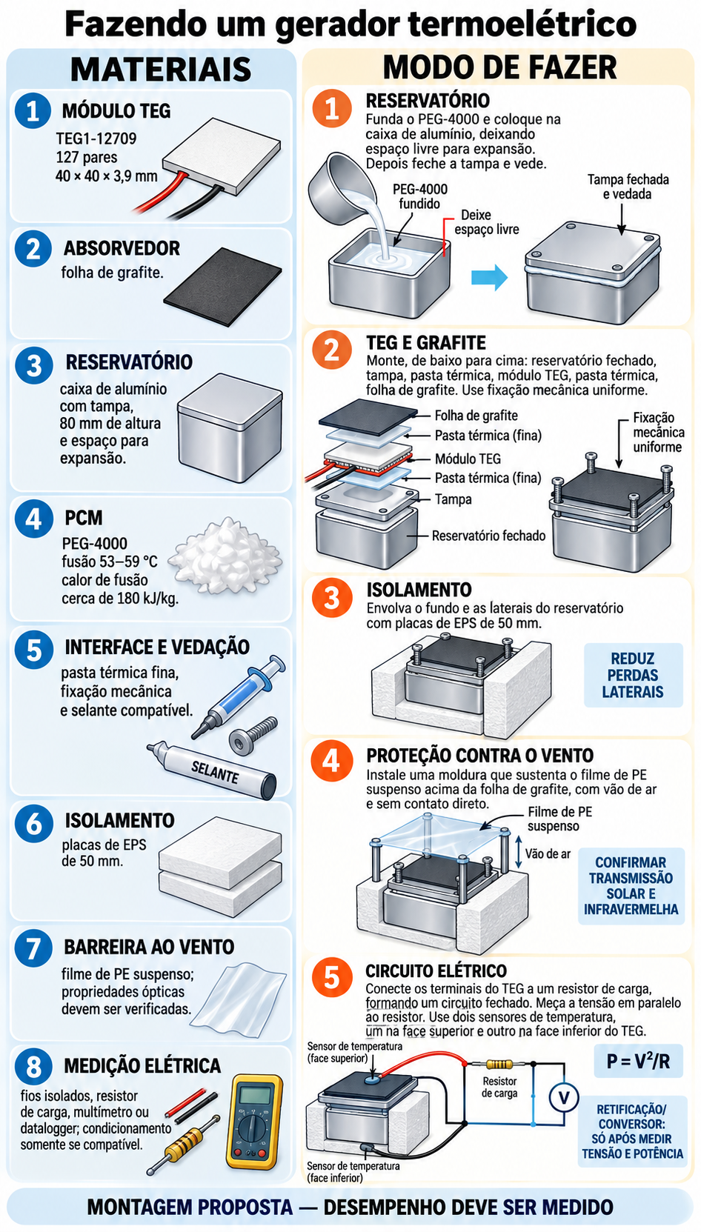
Imagem 4 — Guia de montagem proposto para o protótipo TEG + PCM. A figura explicita a tampa do reservatório, a fixação mecânica, o filme suspenso e o circuito de medição. Não representa desempenho garantido nem substitui as fichas técnicas dos componentes.
Fonte: SGES (2026).

O que isso significa para o leitor
Gerar eletricidade de dia e de noite é fisicamente possível, mas “gerar” não significa fornecer potência constante ou alimentar qualquer aparelho. O PCM pode deslocar parte do uso do calor no tempo; não garante energia elétrica contínua. Os resultados experimentais justificam investigar aplicações de baixo consumo, com medições sob carga, condições climáticas conhecidas e uma avaliação realista de autonomia, custo e manutenção.

Fontes e referências
[1] Wang, J., Lu, L., Jiao, K., & Han, M. (2025). Experimental investigation of an Auto-Switching SH TEG/PCM unit for consistent All-Day electric power generation. Energy Conversion and Management, 327, 119556. https://doi.org/10.1016/j.enconman.2025.119556
[2] Wang, J., Lu, L., Jiao, K., & Han, M. (2025). Transient real-time 4E analysis for an auto-switching solar-heating TEG/PCM unit. Energy, 333, 137275. https://doi.org/10.1016/j.energy.2025.137275
[3] Raman, A. P., Li, W., & Fan, S. (2019). Generating Light from Darkness. Joule, 3(11), 2679–2686. https://doi.org/10.1016/j.joule.2019.08.009. Divulgação institucional do mesmo experimento: UCLA, Low-cost device generates electricity using natural cooling phenomenon (2019). https://newsroom.ucla.edu/releases/generating-light-from-darkness
[4] Goldsmid, H. J. (2016). Introduction to Thermoelectricity (2ª ed.). Springer Series in Materials Science, 121. Springer. https://doi.org/10.1007/978-3-662-49256-7
[5] Snyder, G. J., & Toberer, E. S. (2008). Complex thermoelectric materials. Nature Materials, 7, 105–114. https://doi.org/10.1038/nmat2090
[6] Sun, X., Sun, Y., Zhou, Z., Alam, M. A., & Bermel, P. (2017). Radiative sky cooling: fundamental physics, materials, structures, and applications. Nanophotonics, 6(5), 997–1015. https://doi.org/10.1515/nanoph-2017-0020
[7] Analog Devices. (2013). LTC3109 — Auto-Polarity, Ultralow Voltage Step-Up Converter and Power Manager. Datasheet, Rev. B. https://www.analog.com/media/en/technical-documentation/data-sheets/3109fb.pdf
[8] NASA Science. Power: Radioisotope Thermoelectric Generators. https://science.nasa.gov/planetary-science/programs/radioisotope-power-systems/power-radioisotope-thermoelectric-generators/
[9] Sanyo Chemical America. High molecular weight Polyethylene Glycol (PEG) — typical properties of PEG-4000N and PEG-4000S. https://sanyochemicalamerica.com/product/high-molecular-weight-polyethylene-glycol-peg/
[10] Ferrotec. Thermoelectric Module Reliability — mounting and compression guidance. https://thermal.ferrotec.com/technology/thermoelectric-reference-guide/thermalref10/
[11] TE Technology. Procedure for Installing Peltier Module into an Assembly. https://cdn.tetech.com/wp-content/uploads/2013/10/tem_(thermoelectric_module)_mounting_procedure.pdf

